2020年春季学期

《C#程序设计》

**结业论文**



专业班级： 计算机科学与技术三班

学生姓名： 孔伟恒

学生学号：18100140316

# 1 微博管理系统

## 1.1 对功能的规定

前台页面

1、首页

2、微博文章

3、微博账号注册

4、帮助

5、日历展示

6、文章展示

7、动态公告

用户管理:

1. 文章管理
2. 导入文章管理
3. 评论管理
4. 通讯管理

后台管理

1、管理员

2、管理博客

3、链接管理

4、游客管理

5、退出登陆

## 1.2 系统功能

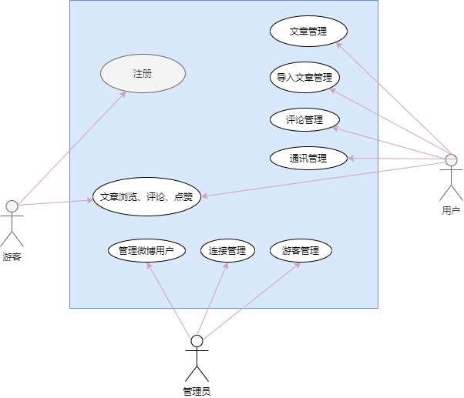

|  |  |  |
| --- | --- | --- |
| 功能 | 实现 | 使用的主要控件 |
| 登录、注册功能 | 1. 用户可自由注册。注册时用户输入详细的注册信息，同时向数据库中保存用户注册的时间。 2. 添加日志时需要用户登陆。登陆时输入用户名和密码。 3. 微博用户可登陆到相应的页面 | ValidationSummary 显示错误信息  RequiredFieldValidator 控制用户名、密码输入是否为空  DropDownList 控件用于创建下拉列表  TextBox 填写注册时的生日、博客主题、家庭地址等信息  Button 点击事件，点击它跳转页面或提交信息 |
| 文章管理功能 | 微博用户登陆以后，可管理自己的发表文章，对其进行编辑、删除、添加新文章等操作 | DropDownList 用于下拉列表:文章ID,文章主题  GridView 类似于数组，列名为文章ID、文章主题、写入时间、编辑、删除，连接到数据库tb_Article,并将数据库中的值显示出来  LinkButton 在添加文章处使用此控件，目的在于跳转到发表文章界面  Columns 用于设置或返回TextBox控件的宽度  HyperLinkField DataNavigateUrlFields 指定数据源中要绑定到 HyperLinkField对象中显示的超链接标题的字段，也就是显示在页面上面的内容 |
| 导入文章管理功能 | 微博用户登陆后可以从Excel表中导入自己以前发表的文章， 且只能管理自己的文章 | FileUpload 用于上传文件(Excel)，旨在导入本人的历史文章  Button 点击事件 |
| 评论管理功能 | 微博用户登陆后，可以对于游客或者其它用户的评论，可以进行删除 | ItemTemplate 自定义模板的内容，连接到数据库tb_Blog并从tb_Revert中取出所对应的值 |
| 通讯管理功能 | 微博用户登录后，可以对联系人的信息进行添加、修改、删除等操作 | 控件类似于文章管理 |
|  |  |  |
| 管理员功能 | 1. 管理员登陆后可以对管理员进行添加、修改、删除等操作 2. 可以添加新的管理员(添加过程中，可以设置是否为超级管理员) | 类似于文章管理 |
| 管理微博用户功能 | 可以对注册的用户信息进行添加、修改、删除 | 类似于文章管理 |
| 链接管理 | 管理员登陆后，可以对首页的超链接进行添加、修改、删除等操作 | 类似于文章管理 |
| 游客管理 | 管理员登陆后可以对游客进行修改、删除操作 | 类似于文章管理 |
|  |  |  |
| 文章浏览功能 | 游客可以浏览微博文章信息 | div 添加了属性为auto, 可进行滚动；algin 规定<div>元素中内容的水平对齐方式  Datalist 以列表的形式显示数据库tb_Article中的内容  ItemTemplate 连接并读取数据库中的值 |
| 留言、点赞功能 | 游客可以给微博用户留言，微博用户登陆以后可以删除留言、点赞 | Table 定义表格内容  TextBox 实现了输入密码、用户名、验证码、评论的内容  Button 实现登录、注册  在Datalist的ItemTemplate中实现获取文章内容、我要评论、点赞  使用LinkButton实现首页、上一页、下一页、尾页 显示 |
| 背景图片 | 添加背景图片 | 在body中的添加background=”图片地址”即可显示背景 |
| 日历 | 显示日历 | Calender 用户控件用来显示日历 |
|  |  |  |

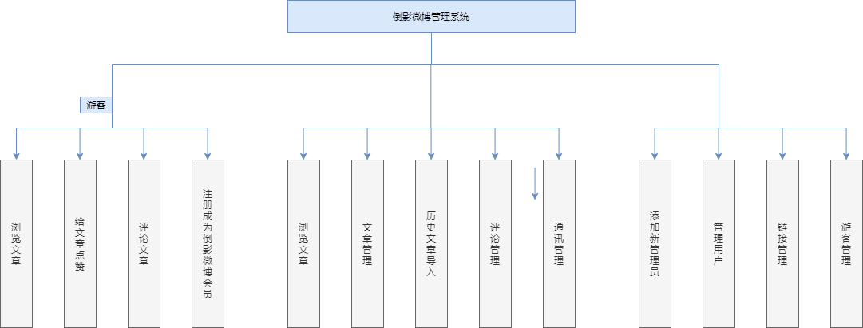

图1-1 系统功能划分图

## 1.3主要功能模块的流程图

(1)注册



(2)登陆



(3)浏览文章

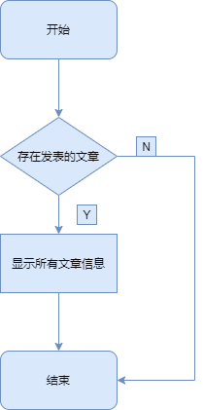

(4)日志管理

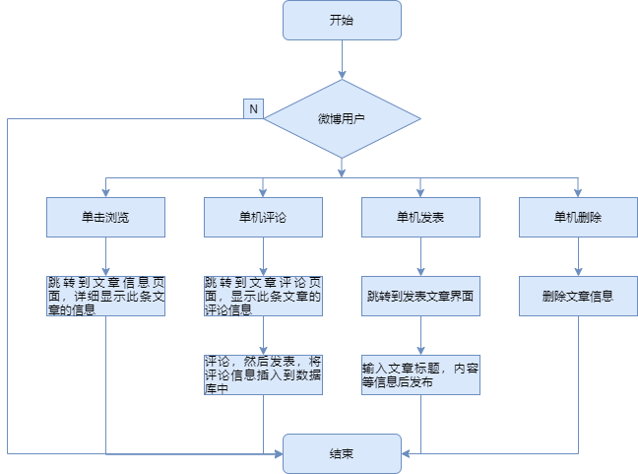

(5)用户导入留言管理

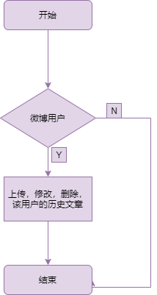

# 2 数据库设计

一、数据库表

(1)游客表tb_Visitor

|  |  |
| --- | --- |
| 列名 | 说明 |
| VisitorID | 游客编号(自增长) |
| VisitorName | 游客名 |
| PassWord | 密码 |
| Sex | 性别 |
| ReallyName | 游客真实姓名 |
| Birthday | 生日 |
| Address | 家庭地址 |
| PostCode | 邮政编码 |
| Email | 邮箱 |
| HomePhone | 座机电话 |
| MobilePhone | 移动电话号码 |
| QQ | 社交账号 |
| ICQ | 社交账号 |

1. 管理员表tb_Admin

|  |  |
| --- | --- |
| 列名 | 说明 |
| ID | 管理员编号(自增长) |
| UserName | 管理员名 |
| PassWord | 密码 |
| Question | 密保问题 |
| Answer | 密保答案 |
| ReallyName | 真实姓名 |
| Birthday | 生日 |
| Address | 家庭地址 |
| PostCode | 邮政编码 |
| Email | 邮箱 |
| HomePhone | 座机电话 |
| MobilePhone | 移动电话号码 |
| QQ | 社交账号 |
| ICQ | 社交账号 |
| RegTime | 注册时间 |
| Sex | 性别 |
| IP | IP地址 |
| BlogID | 博客ID |
| SuperAdmin | 是否为超级管理员 |

1. 微博用户表tb_Blog

|  |  |
| --- | --- |
| 列名 | 说明 |
| BlogID | 用户编号(自增长) |
| VisitorName | 游客名 |
| PassWord | 密码 |
| Sex | 性别 |
| ReallyName | 游客真实姓名 |
| Birthday | 生日 |
| Address | 家庭地址 |
| PostCode | 邮政编码 |
| Email | 邮箱 |
| HomePhone | 座机电话 |
| MobilePhone | 移动电话号码 |
| QQ | 社交账号 |
| ICQ | 社交账号 |
| Question | 密保问题 |
| Answer | 密保答案 |
| RegTime | 注册时间 |
| IP | IP地址 |

1. 用户文章管理表tb_Article

|  |  |
| --- | --- |
| 列名 | 说明 |
| ArticleID | 文章编号(自增长) |
| Author | 作者 |
| Subject | 标题 |
| [Content] | 文章内容 |
| BlogID | 用户编号 |
| Time | 发表日期 |
| num | 点赞的数量 |

1. 用户文章管理表Article_1

|  |  |
| --- | --- |
| 列名 | 说明 |
| ArticleID | 文章编号(自增长) |
| Author | 作者 |
| Subject | 标题 |
| [Content] | 文章内容 |
| BlogID | 用户编号 |
| Time | 发表日期 |
| num | 点赞的数量 |

1. 超链接表tb_Href

|  |  |
| --- | --- |
| 列名 | 说明 |
| HrefID | 超链接编号(自增长) |
| Name | 超链接名称 |
| Url | 网址 |
| BlogID | 用户编号 |

1. 留言表tb_Revert

|  |  |
| --- | --- |
| 列名 | 说明 |
| RevertID | 留言编号(自增长) |
| Subject | 标题名称 |
| [Content] | 留言内容(200字以内) |
| ArticleID | 文章编号 |
| BlogID | 用户编号 |
| Time | 发表日期 |
| IP | IP地址 |
| VisitorID | 游客编号 |
| VisitorName | 游客名 |

1. 通讯录信息表tb_Message

|  |  |
| --- | --- |
| 列名 | 说明 |
| MessageID | 用户编号(自增长) |
| BlogID | 游客名 |
| FriendName | 密码 |
| Sex | 性别 |
| HomePhone | 座机电话 |
| MobilePhone | 移动电话号码 |
| QQ | 社交账号 |
| ICQ | 社交账号 |
| Address | 家庭地址 |
| Birthday | 生日 |
| Email | 邮箱 |
| PostCode | 邮政编码 |
| IP | IP地址 |

# 3 总结

这个系统是在我在大一下学期由于兴趣而开发的博客上加以修改的，当时开发使用的语言是Python，期间由于学算法和Linux被迫停止，没想到这学期的C#期末还能用得上，所以就用ASP.NET的语法重构了一下，代码已开源，详细提交更新的时间请到我的[Github](https://github.com/heng5011/microblog)中查看。

本文对微博从策划，设计到实现采用了《设计模式》中的工厂模式(用的还不是很熟悉, 还在练习中)。实现一般网站的基本功能，网站中依然存在许多bug，以后还需要完善，旨在对知识的整合，理解和应用。